Минобрнауки России

Федеральное государственное бюджетное образовательное

учреждение высшего образования

**НИЖЕГОРОДСКИЙ ГОСУДАРСТВЕННЫЙ ТЕХНИЧЕСКИЙ УНИВЕРСИТЕТ**

**ИМ. Р.Е. АЛЕКСЕЕВА**

ИНСТИТУТ РАДИОЭЛЕКТРОНИКИ И ИНФОРМАЦИОННЫХ ТЕХНОЛОГИЙ

|  |  |  |
| --- | --- | --- |
|  |  |  |

Курс “Сети и телекоммуникации”

**Отчет по лабораторной работе №2**

Выполнил: студент группы 18 В-1

Соков С.А.

Проверил: Гай В.Е.

Нижний Новгород 2020

**Задание:**

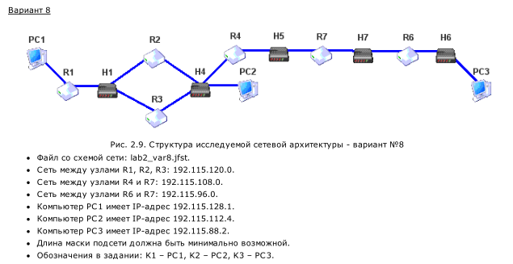

**Ход работы**

1. **Схема сети**

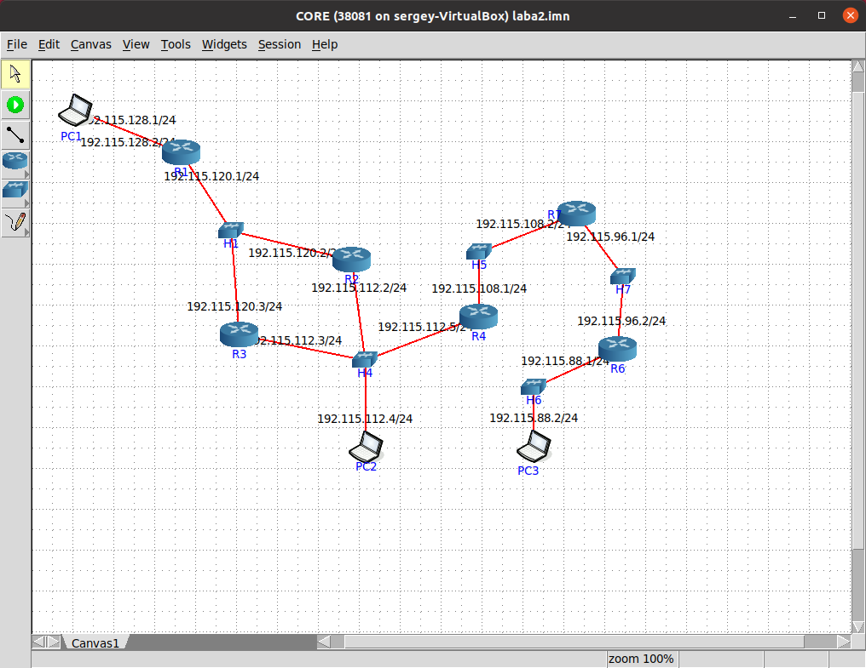

1. **Ping**

Ping PC1-PC2

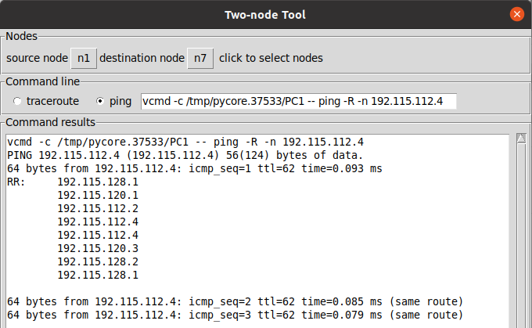

Ping PC1-PC3

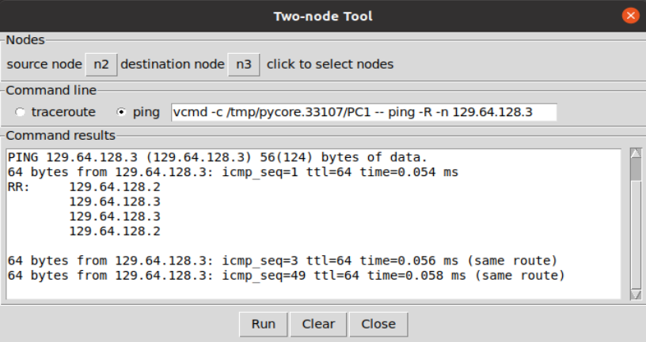

Ping PC2-PC3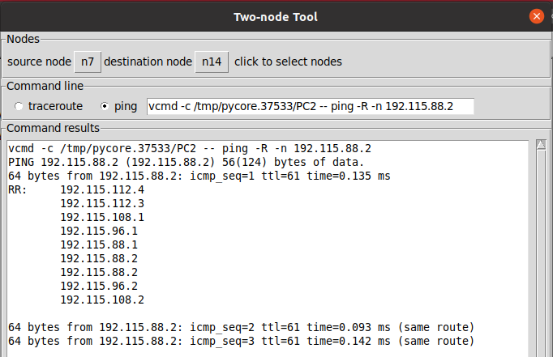

1. Сделать несколько маршрутов специфичных, показать, как это работает (удаляя и добавляя маршрут)

В маршруте от PC1 к PC2 участвует роутер R3

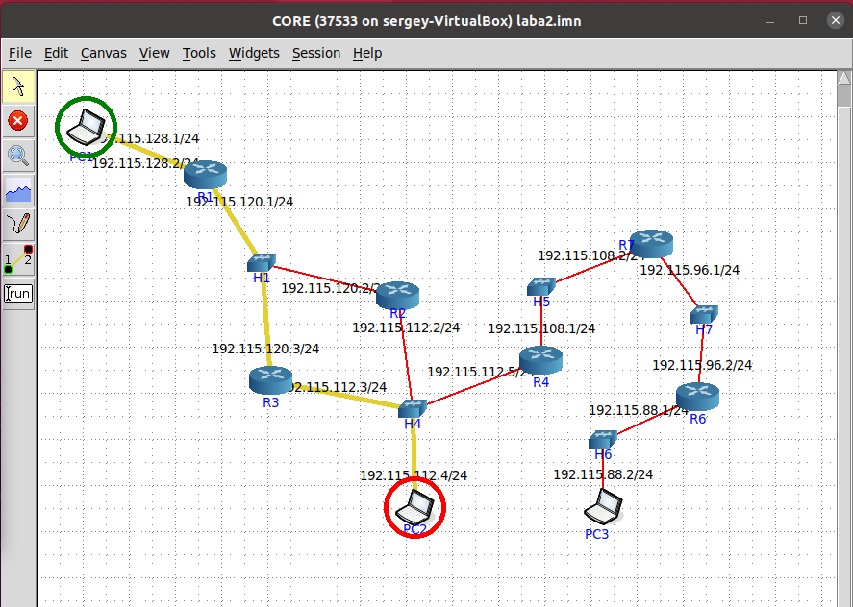

В маршруте от PC3 к PC1 участвует роутер R2

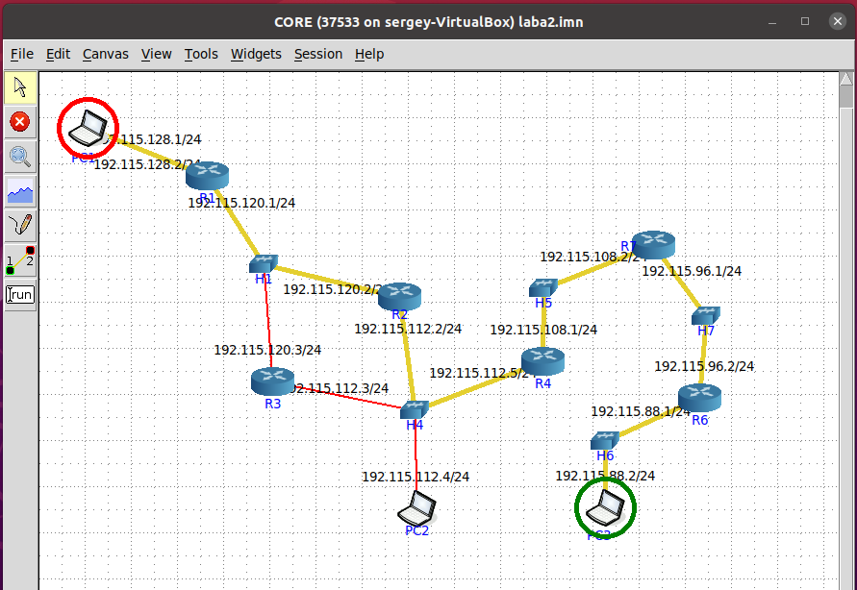

1. Показать пример удаления маршрута с демонстрацией отсутствия ping

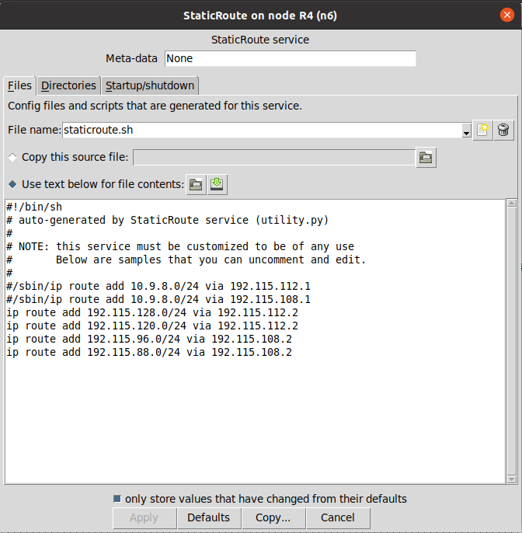

Маршрут проходящий через роутер R4

Ping от PC3 к PC2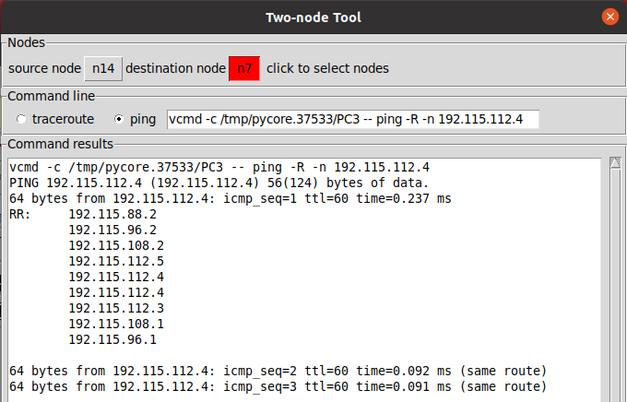

Маршрут проходящий через роутер R4 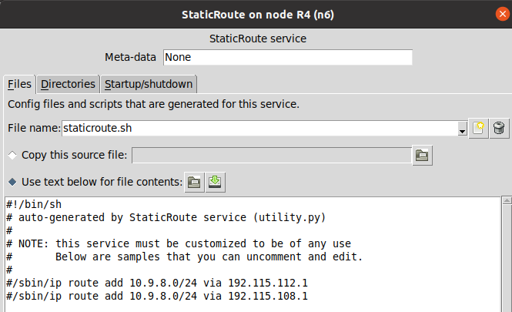

Ping от PC3 к PC2 после удаления 